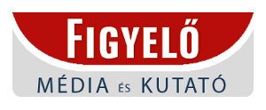
Részvételi díj (Kérjük, jelölje az Önnek megfelelő részt!):
A kitöltött jelentkezési lap megküldésével a jelentkező vállalja, hogy a kiküldésre kerülő részvételi díjról szóló számlát a megadott határidőre, átutalással kiegyenlíti.
Részvételi díj: 8 000 Ft + áfa
Patika-csoport* kedvezményes ár: 5 000 Ft + áfa
*Patika-csoport tagja (munkáltató, szolgáltató, egyéni tag)
Cégnév
Cím
Adószám
Résztvevő neve
Beosztása
Telefon
Fax
E-mail
Számlázási név és cím (ha ez eltér a fenti cégnévtől és címtől)
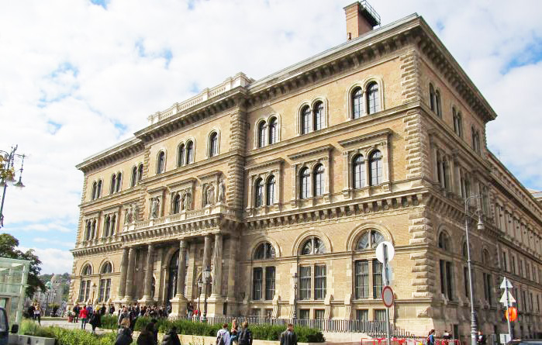
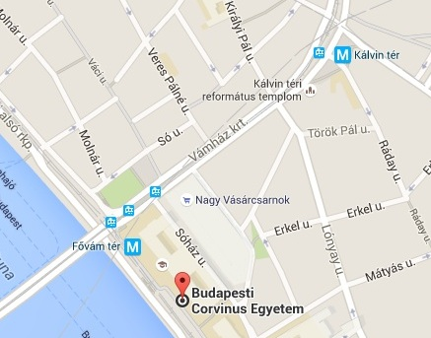
Időpont:
2015. november 20. (9-14 óráig)

Helyszín:
Budapesti Corvinus Egyetem,
1093 Budapest, Fővám tér 8.

A kitöltött jelentkezési lap e-mailen (cafeteria2016@figyelomedia.hu), vagy faxon (06-1-210-9778) küldhető vissza.

További információt a cafeteria2016@figyelomedia.hu e-mail címen vagy a 06-1-210-9770-es telefonszámon kérhet.

Jelentkezési határidő: 2015. november 17.

A résztvevők száma limitált, ezért a jelentkezéseket 2015. november 17. 16 óráig áll módunkban elfogadni, ezt követően lemondást nem fogadunk el és a kiállított számla sztornírozása sem áll módunkban.

